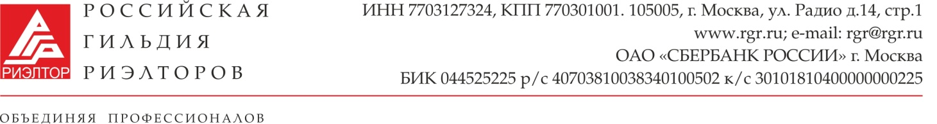

Проект подготовлен
Виноградовым В. Н.
Состав Комитета по региональной политике РГР:
Руководитель: Виноградов Валерий Николаевич
Заместитель: Унанян Арсен Гамлетович
Члены Комитета по региональной политике:
Галеев Рустем Дамирович, Ликефет Андрей Львович, Бордюг Александр Анатольевич, Романова Алевтина Николаевна, Костюничев Дмитрий Владимирович, Егоров Вячеслав Александрович, Деркач Наталия Ройновна, Софронов Михаил Николаевич, Яковлева Марина Николаевна.
ПЛАН РАБОТЫ КОМИТЕТА ПО РЕГИОНАЛЬНОЙ ПОЛИТИКЕ РОССИЙСКОЙ ГИЛЬДИИ РИЭЛТОРОВ
Основные цели и задачи в деятельности комитета:
- Продвижение политики РГР в регионах.
- Помощь в развитии региональных объединений – членов РГР.
- Обобщение и распространение опыта региональных профессиональных объединений риэлторов.
- Содействие в создании новых профессиональных организаций риэлторов в регионах.
- Взаимодействие с региональными лидерами.
План работы комитета по региональной политике.
на 2017-2018 г.г.
№  п/п | Мероприятие | Сроки | Ответственные исполнители
1. | Мониторинг и анализ деятельности региональных объединений. | В течение года | Члены комитета, Исполнительная Дирекция
2. | Участие в разрешении конфликтных ситуаций | В течение года | Члены комитета, Исполнительная Дирекция
3. | Обобщение опыта региональных объединений по различным видам деятельности и распространение их во все профессиональные объединения РГР. | В течение года | Члены комитета, Исполнительная Дирекция
4. | Подготовка вопросов к рассмотрению на правлении РГР связанных с реализацией региональной политики РГР в регионах | В течение года | Члены комитета
5. | Обеспечение содействия по реализации намеченных мероприятий РГР в рамках регионов | В течение года | Члены комитета, Исполнительная Дирекция
6. | Консультации региональным Ассоциациям в подготовке и проведении семинаров, создании обучающих программ по вопросам организации профессиональной деятельности и сертификации. | В течение года | Члены комитета, Исполнительная Дирекция
7. | Подготовка предложений и рассмотрение на Правлении вопроса «О создании новых общественных объединений в регионах». | В течение года | Члены комитета, Исполнительная Дирекция
8. | Содействие региональным Ассоциациям в расширении спектра оказываемых услуг членам данных объединений. | В течение года | Члены комитета, Исполнительная Дирекция
9. | Взаимодействие с федераль-ными и региональными орга-нами законодательной государственной власти, затра-гивающими интересы риэлторов и рынка недвижимости в целом. | В течение года | Члены комитета, Исполнительная Дирекция
10. | Разработка рекомендаций и распространение их в региональных организациях по развитию системы продвижения бренда РГР (через сайты, газеты, телевидение и т.д.). | В течение года | Члены комитета, Исполнительная Дирекция
11. | Разработка предложений и организация пресс-конференций и встреч руководства РГР, региональных лидеров, представителей власти, бизнеса, общественных организаций, со средствами массовой информации. | В течение года | Члены комитета, Исполнительная Дирекция
12. | Создание механизма регулярного обмена информационными материалами между РГР и региональными печатными изданиями. | В течение года | Члены комитета, Исполнительная Дирекция
13 | Участие в региональных мероприятиях РГР и  Региональных объединений | В течение года | Члены комитета, Исполнительная Дирекция
14 | Формирование общероссийского календаря, региональных Форумов, Конференций и других значительных мероприятий | В течение года | Члены комитета, Исполнительная Дирекция
15 | Подготовка и проведение секции в рамках Национального конгресса по недвижимости | В течение года | Члены комитета
16 | Проведение совместной работы комитета по региональной политике и комитета по конкурсу «Профессиональное признание» по номинации «Лучшее профессиональное объединение РГР». | В течение года | Члены комитета

Руководитель (председатель) комитета
Виноградов Валерий Николаевич

